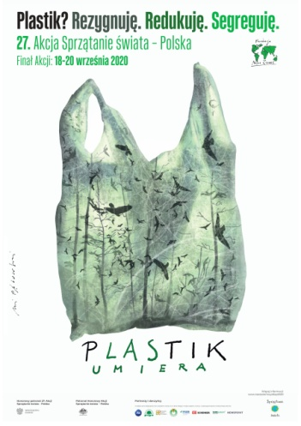
Uwaga!
Z okazji zbliżającej się Międzynarodowej akcji Sprzątanie Świata’2020, która odbędzie się w dniach 18-20.09.2020r. ogłaszamy
Konkurs na Fotokronikę
pt. ”POSPRZĄTAJ SWÓJ KAWAŁEK ZIEMI”.
Prosimy wykonać 3-4 zdjęcia ukazujące jak sprzątacie, np. swoje podwórko lub pobocze drogi w pobliżu Waszego domu, lub plac zabaw, lub fragment lasu czy parku, do którego chodzicie na spacery, lub swój pokój! Na zdjęciach należy pokazać, że potraficie również posegregować zbierane śmieci.
Termin nadsyłania zdjęć: do 21 września 2020r..
Zdjęcia przesyłajcie do p. Elżbiety Mikołajczyk: e-mail: ela_m61@o2.pl
Najlepsze fotokroniki zostaną nagrodzone!
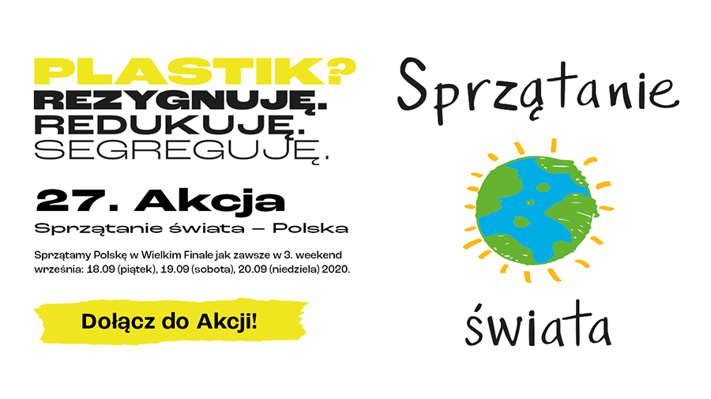
Koło Młodych Przyrodników

